博客网站需求分析报告
日期2019.3.21
项目组成员
pm：牟乾西
第一小组：谢州益（组长）、朱晓卉、梁孔秋
第二小组：童雅婷（组长）、沈玲玲、陆宇玮
第三小组：王文娟（组长）、潘雪梅
目录
博客网站 1
需求分析报告 1
目录 1
1. 问题定义 1
2. 功能需求 1
3. 非功能需求 2
4. 功能模型 3
5. 数据（对象）模型 5
6. 开发计划 6
（1）资源需求 6
（2）进度计划 6
7. 风险分析 7

问题定义
随着信息技术的不断发展，各种社交方式层出不穷，过去的交流方式已经满足不了用户的需求。现在用户在网络上发表文章、张贴内容的方式和目的也有了很大的改变。由于博客的沟通方式比电子邮件、讨论群组以及论坛更简单和容易，博客系统已经成为广大各界用户进行沟通的主流工具。本系统是针对博客用户的需求设计的，可以完成博客用户注册、登入、发表、浏览、修改博文、上传、浏览照片、留言等主要功能。
此可行性研究报告，实现了在最短的时间内以最小的代价确定问题能否解决，从而确定进一步对系统进行开发。为博客系统的开发提供了依据与规划

功能需求
  - 主要功能
个人博客系统的主要功能:前台广大博客用户的登录，博客管理等功能。
(1)前台广大博客用户的登录主要包括的功能: 注册博客、 博客登录、阅读博客、发表评论、发表留言。
用户注册博客使用博客，登陆本系统从而满足更多的需求，包括阅读他人博客，留意喜欢的内容、发表留言等。
发表评论提供给用户对自己所阅读的博客发表自己的个人观点、作相关的评论好渠道。
(2)个人博客管理的功能:发表文章、文章管理、评论管理、个人详细资料管理。
用户登陆系统以后可以发表自己的文章，并且可以对自己发表的文章进行修改等操作。
评论管理功能是用户观看收到的回复，也可以进行评论与刪除。
个人详细资料是用户对自己个人资料可以进行完善地填写，也可以进行增删改查等操作。
(3)系统管理的功能:用户管理、博客分类、公告管理、评论管理、系统维护。
用户管理功能够实现对博客用户的审核等操作。
博客分类功能实现了对博客用户发表的博客做出类型的汇总。
评论管理提示用户收到消息提醒并且可以进行查看，也可以对已经过期或不良评论进行删除操作，使博客可以做到及时的更新。
系统维护功能实现了系统的安全性等。
  - 性能要求
用户个人发表的信息能够及时反映到博客上，管理员也能够对博客上的数据进行及时的刷新。
  - 系统的输入输出
输入:博客用户和系统管理员的基本信息，用户的博客等。
输出:用户的各种浏览结果和相应的博客、评论等。
  - 安全和保密要求
只有注册过的用户拥有修改自己博客信息的权利，系统管理员享有更新等权利。

非功能需求

2.1数据精确度
在精度需求上，根据博客系统需要，设置不同的精度。在搜索博客时使用泛型查找，只要满足与输入的关键字相匹配的输入即输出，可供查找。
2.2时间特性
系统响应时间应在人的感觉和视觉范围内(1 s)系统响应时间足够迅速(<5 s)能够满足用用户要求。
2.3适应性
在操作方式、运行环境、软件接口或开发计划等发生变化时，应具有适应能力。
2.4可使用性
操作界面简单明了，易于操作，对格式和数据类型限制的数据，进行验证，包括客户端验证和服务器验证,并采用错误提醒机制，提示用户输入正确数据和正确的操作系统。
2.5安全保密性
只有合法用户才能登录使用博客系统，对每个用户都有视限设置。对登录名、密码、以及用户重要信息进行加密，保证账号信息安全。
2.6可维护性
博客系统采用了记录日志，用于记录用户的操作及故障信息，同时本系统采用的B S模式，结构清晰，便于维护人员进行维护。
3可靠性和可用性需求
3.1可靠性
可靠性是进行网站性能评价的重要指标。网站的可靠性一般包括无故障运行时间、环境条件、规定的功能等多方面因素，本博客网站在一个月内不能出现两次以上故障，在一般网络环境中能够运行全部功能。
3.2可用性
网站可用性是衡量用户体验的指标，是对用户使用网站达成目标是否顺利、以及在这个过程中用户是否满意的综合衡量。本网站应做到功能齐全，界面美观高效。

功能模型
处理流程
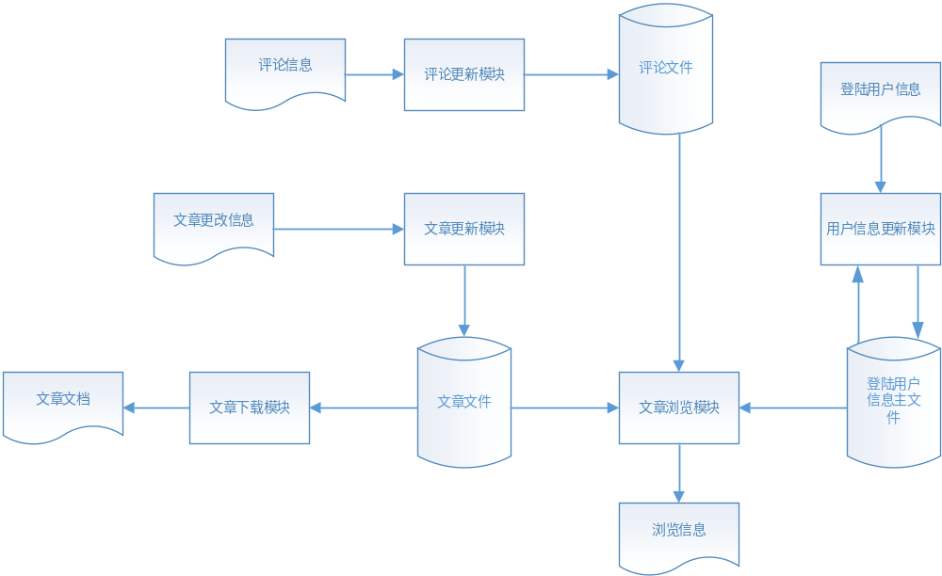
数据流程
（1）顶层数据流图
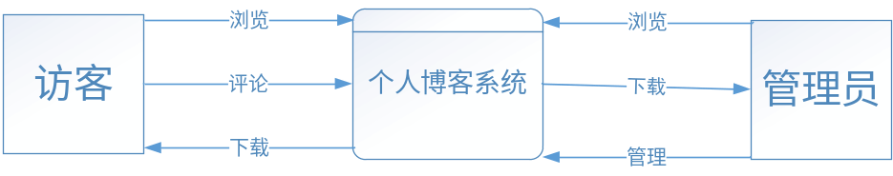

（2）一层数据流图

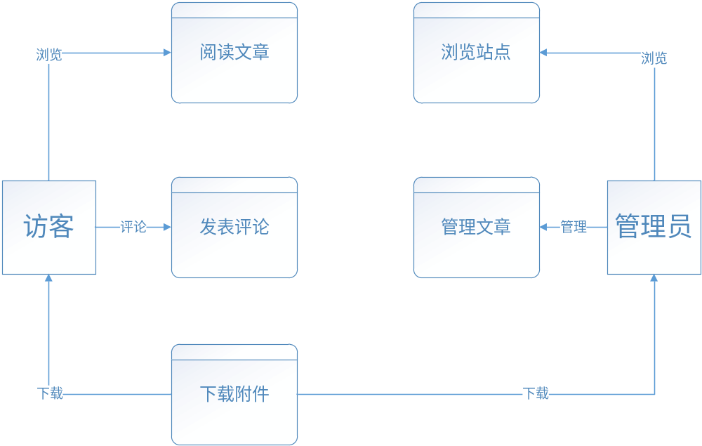
（3）二层数据流程图
①发表评论
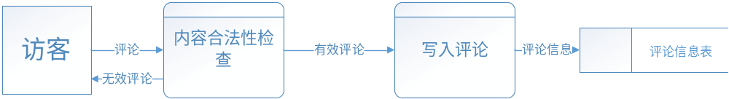

②浏览文章与下载附件
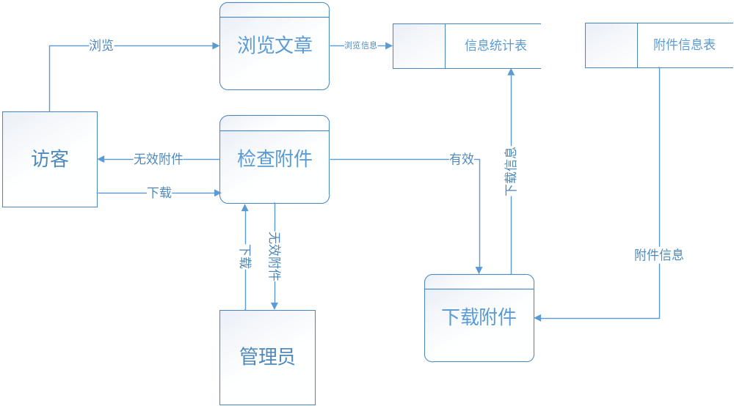

③管理文章
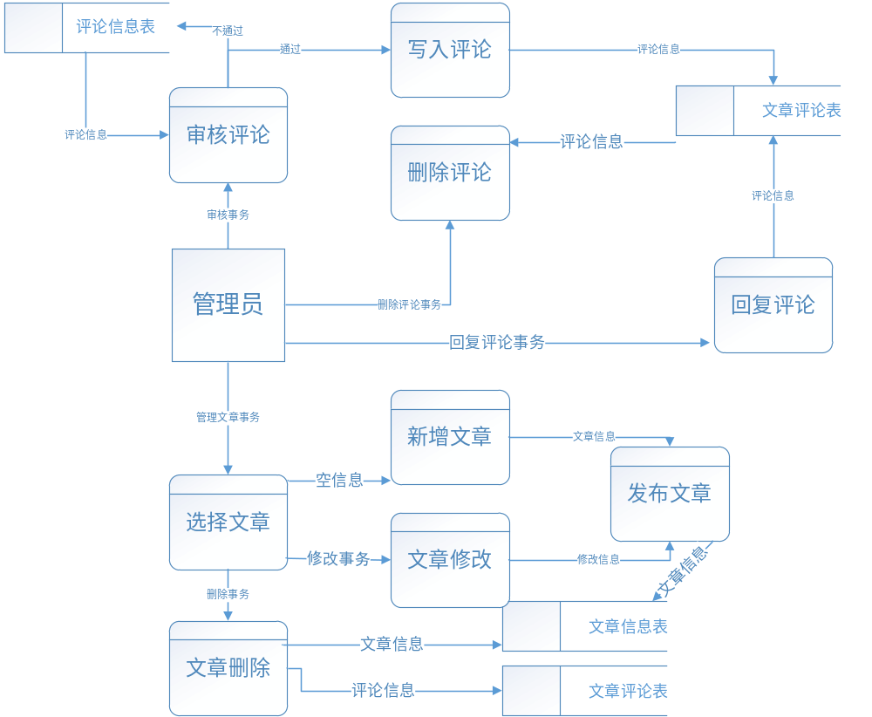

数据（对象）模型
ER图：
密码
用户
用户id
用户名
密码
邮箱WNYH
性别
文章
浏览
浏览次数
作者
编辑
管理员
评论
文章id
管理员id
日期

开发计划

（1）资源需求
1.为了现有系统的运行和维护所需要的专业人员9人
2.开发人员3名，熟练掌握.net开发技术和数据库处理技术
3.电脑9台以上
4.服务器一台
5.不间断电源一台
6.网络设备路由器一台

（2）进度计划
1.预计在10天内完成任务前期准备工作包括可行性分析与需求分析
2.预计15天内完成系统的初步开发
3.预计5天完成系统测试调试

风险分析
- 网站进度风险：
即网站是否能够按工期的要求完成。网站构建是一个大型的开发项目，涉及到网站的前端和后台开发，也涉及到整个网站的工作运行流程，而该项目的上线时间是不能改变的，所以项目进度是一个签字的风险。如果，不能按时完成，则大量需要文档进行协调的工作时，致使开发进度越来越慢。
- 网站设计风险：
本身的风险主要来自于系统分析人员。分析人员在设计网站结构时过于定制，网站的友好型和实用性较弱，会给后期维护带来巨大的负担，和维护成本的激增。
- 安全风险：
博客网站是基于Internet 体系结构建立，网络业务系统大都采用TCP/IP作为主要的网络通讯协议，其自身提供了各种各样的接口以供使用和维护，然而，这些接口同样可能向威胁主体提供了攻击的途径
- 人员流失风险：在网站开发过程中，有两种可能导致人员流失：一是工作乏味且压力过大，二是积累了开发经验，寻求更高发展。

